Міністерство освіти і науки України
Управління освіти, молоді та спорту Миргородської міської ради
Полтавської області

Методичний посібник із
тележурналістики
( гурток "Теледебют" )

Керівник гуртка "Теледебют"
Марченко Микола Миколайович

Миргород – 2022
Укладач: Марченко Микола Миколайович, керівник гуртка "Теледебют" Станції юних техніків Миргородської міської ради

У збірнику подано програму гуртка "Теледебют" , плани-конспекти занять, а також матеріали дослідницько - пошукової та проектної роботи "Без знання історії – немає майбутнього".
Для керівників гуртків журналістики.

Зміст
ВСТУП .....................................................................................................................4
Розділ 1. ПРОГРАМА ГУРТКА "ТЕЛЕДЕБЮТ".............................................5
1.1. Програма гуртка "Теледебют" перший рік навчання, початковий рівень ...6
1.2. Програма гуртка "Теледебют" другий рік навчання, початковий рівень ....8
1.3. Програма гуртка "Теледебют" третій рік навчання, основний рівень ......10
1.4. Програма гуртка "Теледебют" четвертий рік навчання, вищий рівень ....11
РОЗДІЛ 2. ПЛАНИ-КОНСПЕКТИ ЗАНЯТЬ .................................................12
РОЗДІЛ 3. ДОСЛІДНИЦЬКО-ПОШУКОВА ТА ПРОЕКТНА РОБОТА "БЕЗ ЗНАННЯ ІСТОРІЇ – НЕМАЄ МАЙБУТНЬОГО"................................21
3.1. Дослідницько-пошукова робота......................................................................21
3.2. Проект "без знання історії – немає майбутнього"..........................................22
ВИСНОВОК ..........................................................................................................31
СПИСОК ВИКОРИСТАНИХ ДЖЕРЕЛ ..........................................................32

-3-
ВСТУП
Поряд із кіно у 50-х роках минулого століття в системі аудіовізуальної культури з’явилося телебачення. Його значення неможливо переоцінити. Вчені, педагоги-практики, журналісти визначають три його основні особливості: засіб інформації, освіти, розваги.
Робота гуртка спрямована на розвиток фантазії, уяви, збереження та розвиток оригінального дитячого світосприйняття.
Заняття у гуртку "Теледебют" сприяють розвитку творчого потенціалу підлітків, їх ерудиції та критичному мисленню. Це забезпечує формування первинного досвіду комунікативно-творчої взаємодії дітей у навчально-виховному соціумі.
Гуртківці, не лише отримують ази знань основ журналістики, а й практичні навички в роботі із відеокамерою, фотоапаратом, диктофоном, мікрофоном.
XXI століття називають епохою проектної діяльності. В освітньому просторі проектна діяльність забезпечує продуктивний зв’язок теорії і практики в процесі навчання; сприяє формуванню в учнів життєвих компетенцій. Бо проектна діяльність – це конструктивна і продуктивна діяльність особистості, спрямована на розв’язання життєво значущої проблеми, досягнення кінцевого результату в процесі планування і здійснення проекту.
Тож під час занять велика увага приділяється моделюванню тих чи інших ситуацій, що можуть виникнути в процесі зйомки репортажів чи телесюжетів, а також проектній діяльності учнів.
Дана методична розробка має на меті допомогти керівникам гуртків послідовно та чітко уявляти телевізійний процес від роботи в кадрі, підготовки запитань інтерв’ю чи складання сценарного плану, відеозйомки, монтажу до підготовки репортажу чи телесюжету для випуску новин. Також вона може стати основою для профорієнтаційної роботи у галузі журналістики.

-4-

РОЗДІЛ 1. ПРОГРАМА ГУРТКА "ТЕЛЕДЕБЮТ"

Навчальна програма
з позашкільної освіти
науково-технічний напрям
"ТЕЛЕДЕБЮТ"
(Тележурналістика)
4 роки навчання

Керівник: Марченко Микола Миколайович

м. Миргород–2022
-5-
Пояснювальна записка
У системі позашкільної освіти на базі Миргородської станції юних техніків кілька років існував гурток « Агенство «Юн – прес». Основна увага приділялася журналістській роботі друкованих ЗМІ. та у певній мірі умінню працювати на відеокамеру журналісту / репортеру .
Але у життя підлітків все більше входять нові інформаційні процеси, з’являється маса нових технологій.
Інтернет заполонили соціальні мережі та групи за інтересами. Тому виникла необхідність створення гуртка "Теледебют", де б діти могли отримати можливість втілити свої творчі задуми у формі телесюжетів , відео блогів чи теленарисів. Дана програма створена на основі навчальної програми «Юний телерепортер», рекомендованої міністерством освіти і науки України» (лист МОН України від 11.11.2014№1/11-17867). Навчальні програми. Основи медіаосвіти / Н. О. Іллюк. – К.: РВЦ КПДЮ, 2014.
Програма гуртка "Теледебют" розрахована на вихованців 12–17 років у групах початкового, основного та вищого рівня протягом 4 років навчання. На опрацювання матеріалу відводиться по 216 годин (6 годин на тиждень).
Форми роботи, здебільшого, ігрові. Гуртківці, крім теоретичних знань, беруть участь у практичній та самостійній роботі: готують сценарії для зйомок відеоматеріалів (телесюжетів чи телерепортажів ), самостійно готують запитання для інтерв’ю. Також вчаться готувати сценарії документального кіно на запропоновану тему, ставати героями фільму.
Практичні, творчі заняття, зйомка відеоматеріалів, передбачають поїздки у різні населені пункти. Підготовлені відео матеріали, теленариси будуть пропонуватися для місцевих телеканалів, розміщуватися у соціальних мережах та на сайті «Полтавський край» з метою подальшого їх обговорення. Таким чином буде здійснено поступальність навчального та творчого процесу.
Мета програми:
– ознайомлення гуртківців із основами телепроцесу, підготовки та зйомки телесюжетів;
– систематизація знань про творчий телепроцес;
– розвиток творчого потенціалу, уміння збирати та аналізувати інформацію;
– надання учням можливості проявити свою фантазію та творчі здібності.
Завдання програми:
– засвоєння умінь роботи із відеокамерою та іншою апаратурою;
– засвоєння умінь у складанні плану майбутнього телесюжету;
– самостійне складання запитань, опитувальників для проведення інтерв’ю.
– отримання умінь і навичок роботи на відеокамеру у якості кореспондента, телерепортера.
– отримання навичок по підготовці та по роботі над документальним фільмом.
Форми проведення занять:
-6-
– теоретичні та практичні заняття;
– самостійна робота;
– індивідуальна робота;
– колективна робота над проектами.
Гуртківці повинні уміти:
– самостійно формувати ідею та готувати сценарій відеоматеріалу;
– підбирати тематичні нарізки для телесюжету;
– аналізувати відзняті матеріали;
– знаходити інформаційні приводи для підготовки і подачі відеоматеріалів.
Оцінювання знань і умінь вихованців здійснюється під час виконання тестів з теоретичних знань, під час виконання практичних робіт, а також при проведенні та участі гуртківців у конкурсах, вікторинах, фестивалях як регіонального, так і всеукраїнського та міжнародного рівнів.
За даною програмою можуть проводитися заняття в групах індивідуального навчання, які організовуються відповідно до "Положення про порядок організації індивідуальної та групової роботи в позашкільних навчальних закладах".
1.1. Перший рік навчання, початковий рівень
НАВЧАЛЬНО-ТЕМАТИЧНИЙ ПЛАН
№  п/п | Назва теми | Кількість годин
№  п/п | Назва теми | Теоретичних | Практичних | Усього
1 | Вступ | 3 | – | 3
2 | Історія та розвиток телебачення | 3 | 6 | 9
3 | Мова та дикція | 6 | 24 | 30
4 | Основні жанри тележурналістики | 6 | 21 | 27
5 | Співвідношення сторін екрана. Телепередача | 3 | 12 | 15
6 | Пробна телестудія | 3 | 24 | 27
7 | Тележурналіст та телеоператор | 6 | 18 | 24
8 | Добір та обробка інформації | 6 | 24 | 30
9 | Творчий процес | 3 | 9 | 12
10 | Телерепортаж | 6 | 30 | 36
11 | Підсумок | 2 | 1 | 3
Разом |  | 47 | 169 | 216

ЗМІСТ ПРОГРАМИ
-7-
1. Вступне заняття (3 год.)
Теоретична частина. Знайомство із групою. Ознайомлення з планом роботи і завданнями гуртка. Вимоги до вихованців гуртка. Безпека життєдіяльності.
2. Історія та розвиток телебачення ( 9 год. )
Теоретична частина. Розповідь про пантелеграфи, про концепцію передачі за допомогою електрики рухомих телевізійних зображень, а також про розвиток телебачення у світі та в Україні.
Практична частина. Аналіз за допомогою малюнків та фото принципів роботи пантелеграфа, як ранньої форми факсимільного апарату.
Перегляд та обговорення документального фільму " Одна історія. Як брати Люм’єр винайшли кіно і створили перший фільм".
Створення відео слайдів з аналізом етапів розвитку телебачення у світі та в Україні.
3. Мова та дикція (30 год.)
Теоретична частина. Інформація про техніку мови, постановку мовного дихання, дикцію, жестикулювання.
Практична частина. Аналіз елементів техніки мовлення: дихання, голосу, дикції та артикуляції, темпу мовлення. Комплекс вправ із техніки мовлення на зняття затисків із корпуса та нижньої щелепи. Вправи на дикцію.
4. Основні жанри тележурналістики (27 год.)
Теоретична частина. Інформація про інтерв’ю, сюжет, репортаж. Ознаки, властивості різних жанрів.
Практична частина. Моделювання ситуацій. Створення відеоматеріалів.
5. Співвідношення сторін екрана. Телевізійна передача. (15 год.)
Теоретична частина. Історія зміни сторін екрана, основні етапи створення телепередач.
Практична частина. Особливості співвідношення сторін екрана та аналіз телепередач різного формату і спрямування.
6. Пробна телестудія (24 год.)
Теоретична частина. Форми та методи роботи в студії.
Практична частина. Уміння триматися перед камерою, озвучення інформації, дикторська робота . Підготовка і запис відео блогів.
7. Тележурналіст та телерепортер (24 год.)
Теоретична частина. Спільне і відмінне. Особливості подання інформації.
Практична частина. Підготовка і подання інформації із виховних заходів у навчальних закладах, із загальноміських масових заходів, прес-конференцій.
9. Творчий процес (12 год.)
Теоретична частина. Етапи творчого процесу при підготовці сюжету в телеефір.
Практична частина. Блоки, нарізка, закадровий голос.
10. Телерепортаж (36 год.)
Теоретична частина. Типи репортажів, спільне та відмінне.
-8-
Практична частина. Моделювання ситуацій, що можуть виникнути при підготовці телерепортажів. Створення радієвого, тематичного і постановочного телерепортажів.
11. Підсумок (3 год.)
Теоретична частина. Підведення підсумків зробленого за навчальних рік .
Практична частина. Аналіз кращих відеоматеріалів та обговорення і узгодження творчих планів на літні канікули.

2.1. Другий рік навчання, початковий рівень
НАВЧАЛЬНО-ТЕМАТИЧНИЙ ПЛАН
№  п/п | Назва теми | Кількість годин
№  п/п | Назва теми | Теоретичних | Практичних | Усього
1 | Вступне заняття | 2 | 1 | 3
2 | Єдність стилю, манери й типу телепередачі | 3 | 9 | 12
3 | "Читаємо людину" | 3 | 15 | 18
4 | Роль кольору у у відео візуальній культурі | 6 | 9 | 15
5 | Інтерв’ю | 6 | 42 | 48
6 | Композиційність і тематика сюжетів | 3 | 21 | 24
7 | Рольові ігри | 6 | 39 | 45
8 | Творча студія | 6 | 42 | 48
9 | Підсумок | 2 | 1 | 3
Разом |  | 43 | 173 | 216

ЗМІСТ ПРОГРАМИ
1. Вступне заняття (3 год.)
Теоретична частина. Ознайомлення з планом роботи і завданнями гуртка. Вимоги до вихованців гуртка. Безпека життєдіяльності.
Ознайомлення з планом роботи і завданнями гуртка. Вимоги до вихованців гуртка. Техніка безпеки під час проведення занять.
Практична частина. Аналіз відеоматеріалів, створених самостійно під час літніх канікул.
2. Єдність стилю, манери й типу телепередачі ( 12 год. )
Теоретична частина. Співвідношення різних частин кадру. Єдність настрою, інтересу, уваги, стилю і цілі передачі, а також ритму в зображенні.
Практична частина. Формування екранного простору із пов'язаних між собою елементів, таких як композиція, світлове і колірне рішення, монтаж, темпоритм, звук, стилістичне рішення. Працюємо із формуванням композиції
-9-
кадру, розташуванням і співвідношенням видимих (в межах рамок кадру ) різних образотворчих елементів. Також працюємо над кількістю об’єктів у кадрі, бо чим більше об'єктів потрапляє в кадр, тим більше часу потрібно для його сприйняття, а також використовуємо при зйомках загальний, середній та крупний план.
3. "Читаємо людину" (18 год.)
Теоретична частина. Роль психології у розуміння внутрішнього світу людини.
Практична частина. Уміння вивести співбесідника на відкриту розмову.
Попередньо обдумуємо техніку бесіди. Діалог починаємо з тих питань, на які ми знаємо точні відповіді. Дивимося співбесідникові у вічі. Використовуємо метод пауз. Важливі запитання ставимо ближче до кінця розмови. Якщо співрозмовник ухиляється від відповіді, то через декілька питань повторюємо, перефразувавши.
4. Роль кольору у відео візуальній культурі (15 год.)
Теоретична частина. Відчуття кольору залежить від комплексу фізіологічних, психологічних і культурно-соціальних факторів. Носії різних культур по-різному сприймають колір об'єктів, залежно від важливості тих чи інших кольорів і відтінків у повсякденному житті.
Практична частина. Гра з кольором, різного кольору заставки, задній план.
5. Інтерв’ю (48 год.)
Теоретична частина. Інтерв’ю як метод збору інформації так як жанр.
Практична частина. Інтерв’юер. Етапи підготовки інтерв’ю. Моделювання ситуацій, що можуть виникнути при отриманні інформації у формі інтерв’ю із місця подій. Інтерв’ю на задану тему.
6. Композиційність і тематика сюжетів (24 год.)
Теоретична частина. Інформація про уміння триматися перед камерою, тематику сюжетів, дикторську роботу.
Практична частина. Робота над тематикою сюжетів. Також перетворення, трансформація друкованого, газетного тексту у дикторський текст радіо чи телебачення. Особливість його функціонування.
Дикторський текст та відеоряд можуть мати три види відносин.
Через практичні навички засвоюємо ці види відносин. Перший вид той, у якому домінує відеоряд, а текст є вторинним, він пояснює, коментує дію зображення. В цій ситуації первинна за важливістю інформація відеоряду, увага концентрується на предметі зображення. Другий варіант взаємодії, коли первинний у відеосюжеті текст, а відеоряд виступає певною мірою абстрагованою ілюстрацією. І третій вид відносин дикторського тексту та відеоряду, це коли аудіотекст дублює зображення.
7. Рольові ігри (45 год.)
Теоретична частина. Вільний мікрофон: репортер – учасник подій, репортер – посадова особа, репортер – політик.
Практична частина. Гуртківці приймають певні конкретні ролі та
-10-
колективно створюють історії на задану тему. На заняттях готують запитання для інтерв’ю, готують сценарний план відеозйомок з урахуванням локацій, тобто практично працюють відповідно до своїх ролей.
Учасники приймають рішення, спираючись на словесний образ персонажа, а дії завершуються успіхом чи провалом за визначеною системою правил, норм та принципів.
8. Творча студія (48 год.)
Теоретична частина. Інформація, як повторення, про підготовку інтервְ’ю на задану тематику.
Практична частина. Підготовка сценаріїв тематичного репортажу, їх аналіз. Підготовка репортажів із місця подій та їх аналіз.
9. Підсумок (3 год.)
Теоретична частина. Підведення підсумків зробленого за навчальний рік.
Практична частина. Аналіз кращих відеоматеріалів та обговорення і узгодження творчих планів на літні канікули .

№  п/п | Назва теми | Кількість годин
№  п/п | Назва теми | Теоретичних | Практичних | Усього
1 | Вступне заняття | 2 | 1 | 3
2 | Стендап | 6 | 39 | 45
3 | Ведучий | 6 | 21 | 27
4 | Монтаж | 6 | 57 | 63
5 | Творча студія | 6 | 69 | 75
6 | Підсумок | 2 | 1 | 3
Разом |  | 28 | 188 | 216
3.1. Третій рік навчання, основний рівень
НАВЧАЛЬНО-ТЕМАТИЧНИЙ ПЛАН

ЗМІСТ ПРОГРАМИ
1.Вступне заняття (3 год.)
Теоретична частина. Ознайомлення з планом роботи і завданнями гуртка. Вимоги до вихованців гуртка. Техніка безпеки під час проведення занять.
Практична частина. Перегляд та аналіз матеріалів, створених гуртківцями самостійно під час літніх канікул.
2. Стендап (45 год.)
Теоретична частина. Інформація про роботу у кадрі, начитку, написання тексту, синхрон.
Практична частина. Підготовка та озвучення текстів на камеру, підбір синхрону для сюжетів.
Вчимося правильно використовувати синхрон. Він має становити 12–15 секунд, може бути до 3 синхронів однієї людини.
Робота в кадрі у ролі ведучого. Вчимося використовувати передній та
-11-
середній плани при озвучуванні інформації.
3. Ведучий (27 год.)
Теоретична частина. Основні завдання ведучого. Залежно від типу і жанру передачі ведучий виконує різні функції, які визначаються соціальними ролями.
Практична частина. Ведучий вчиться правильно вести себе у кадрі, бо природність ведучого прояляється не тільки в мовленні, а й в пластиці. Ведучий повинен відчувати себе в кадрі, відчувати свою міміку, жести, щоб бути у кадрі природнім.
4. Монтаж (63 год.)
Теоретична частина. Програми професійного монтажу та основні принципи роботи.
Практична частина. Робота у програмі Pinnacle Studio. Виконання паралельного монтажу, перехресного монтажу. Монтаж синхрону та позакадрового голосу диктора/ведучого у сюжеті. Накладання музики та звуків.
5. Творча студія (75 год.)
Теоретична частина. Основні етапи підготовки сценаріїв, планів інтерв’ю та етюдів.
Практична частина. Написання сценаріїв, складання планів інтерв’ю. Робота у кадрі. Створення етюдів. Підготовка матеріалів до випуску в ефір.
6. Підсумок (3 год.)
Теоретична частина. Підведення підсумків зробленого за навчальний рік.
Практична частина. Обговорення та узгодження творчих планів на літні канікули.
4.1. Четвертий рік навчання, вищий рівень
НАВЧАЛЬНО-ТЕМАТИЧНИЙ ПЛАН
№  п/п | Назва теми | Кількість годин
№  п/п | Назва теми | Теоретичних | Практичних | Усього
1 | Вступне заняття | 2 | 1 | 3
2 | Відеоблоги | 9 | 69 | 78
3 | Творча студія | 6 | 45 | 51
4 | Проектна робота | 9 | 78 | 81
6 | Підсумок | 3 | – | 3
Разом |  | 29 | 187 | 216

ЗМІСТ ПРОГРАМИ
1. Вступне заняття (3 год.)
Теоретична частина. Ознайомлення з планом роботи і завданням гуртка. Вимоги до вихованців гуртка. Безпека життєдіяльності.
Практична частина. Перегляд та аналіз матеріалів, створених
-12-
гуртківцями самостійно під час літніх канікул.
2. Відео блоги (78 год.)
Теоретична частина. Відео блоги, тематика та вимоги до їх створення і поширення.
Практична частина. Підготовка та ведення власних відео блогів.
3. Творча студія (51 год.)
Теоретична частина. Повторення вивченого про вимоги до написання сценаріїв, планів інтерв’ю, зйомки етюдів.
Практична частина. Самостійне написання сценаріїв, складання планів інтерв’ю. Робота у кадрі. Підготовка і випуск матеріалів у ефір. Аналіз відеоматеріалів гуртківців.
4. Проектна робота (81 год.)
Теоретична частина. Інформація про конкурси для журналістів, про ВТЮЖ, про вимоги до створення телесюжетів та документальних фільмів.
Практична частина. Участь у конкурсах, турнірах. Пошук тем для зйомки репортажів, інтерв’ю, етюдів. Підбір теми та зйомка документального фільму.
5. Підсумок (3 год.)
Теоретична частина. Підведення підсумків зробленого за навчальний рік та за курс навчання, вручення посвідчень.

РОЗДІЛ 2. ПЛАНИ-КОНСПЕКТИ ЗАНЯТЬ
2.1. План-конспект заняття гуртка "Теледебют" ( початковий рівень, перший рік навчання)
Розділ: Співвідношення сторін екрана. Телевізійна передача.
Тема заняття: Співвідношення сторін екрана для телебачення.
План заняття
Мета заняття:
– навчальна: познайомити вихованців гуртка із історією зміни співвідношення сторін телеекрана та на прикладах показати використання сучасного формату;
– виховна: виховання толерантності при спілкуванні та висловлюванні власних думок;
розвиваюча: розвивати критичне мислення та уміння аналізувати інформацію;
Форма проведення: бесіда, співпраця у групах.
Заняття з групою та індивідуальне.
1. Вступна частина
1.1. Організація учнів до роботи, повідомлення теми і мети заняття та очікуваних результатів.
1.2. Актуалізація опорних знань юних журналістів про спілкування.
Треба представитися та коротко (7–8 речень) розповісти про день, що минув.
1.3. Робота над дикцією. Скоромовки.
Боронила борона по бороньованому полю.
Працівники підприємство приватизували, приватизували та недоприватизували.
-13-
2. Основна частина
2.1. Співвідношення сторін екрана. Екскурс в історію та сьогодення.
Співвідношення сторін – це співвідношення ширини зображення до його висоти.
Коли проаналізувати історію кінематографу, то в більшості випадків режисери надавали перевагу кадрам, ширина яких є більшою за висоту. Широкоекранні формати змушують глядача свою увагу приковувати до того, що відбувається у кадрі.
Співвідношення сторін екрану або відношення ширини кадру до висоти (англ. Aspect ratio) – поняття в фотографії. кінематографі і в телебаченні. У кінематографі застосовується позначення співвідношення сторін екрану, відмінне від фотографії і телебачення, в яких співвідношення позначається цілими числами.
У кіностандартів коротка сторона приймається рівною одиниці, а довга сторона позначається десятковим дробом.
В середині 1950-х років звичайний формат з класичним співвідношенням став поступатися своїм місцем форматам з більш широким екраном.
У перших кінематографічних картинах співвідношення сторін становило 4:3
( див. додаток 1). Це було результатом буквально ручного зшивання декількох кадрів 35-мм фотоплівки.
Телебачення високої чіткості, яке було винайдено в 1990-х роках, знайшло компроміс між співвідношенням 4:3 і надшироким 16:9 (див. додаток 2).
Це співвідношення залишається стандартним співвідношенням сторін для вмісту телеекрана та на платформах YouTube і Vimeo (у пікселях співвідношення становить 1920:1080 або 3840:2160 для відео з роздільною здатністю 4K.)
2.2. Узгодження різних форматів.
Існує багато способів змінити тип формату. Якщо у вас є відео у форматі 16:9, але ви хочете, щоб воно відображалося на екрані телевізора у форматуі 4:3, можна вставити чорні смуги над і під зображенням.
2.3. Практична робота по створенню відеосюжетів.
Із використанням різних співвідношень кадрів створення у програмі Pinnacle Studio коротких телематеріалів на 8–10 секунд.
2.4. Перерва (через кожні 45 хв. заняття).
Провітрювання приміщення, обговорення питань теорії та практичної роботи
3. Заключна частина
3.1. Підсумок заняття.
Загальний підсумок заняття. Аналіз, обговорення відеосюжетів, відзнятих та змонтованих у форматі 4:3 та 16:9, а також їх поєднання. Відзначення гуртківців, котрі найкраще справилися із практичною роботою. Повідомлення теми та мети наступного заняття.
3.2. Прибирання робочих місць.

-14-
Додаток 1
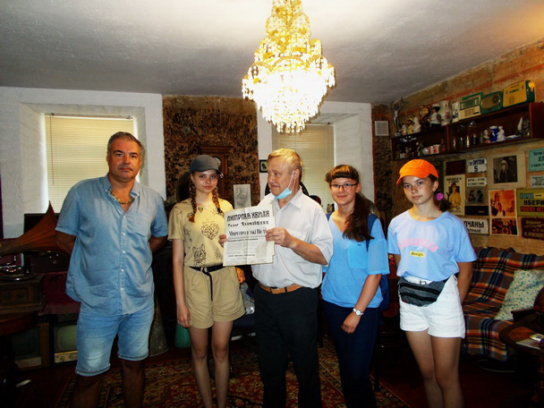

Додаток 2

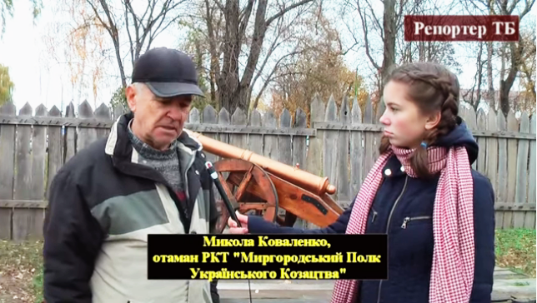

-15-
2.2. План-конспект заняття гуртка "Теледебют" ( початковий рівень, другий рік навчання)
Розділ: Інтерв’ю
Тема заняття: Моделювання ситуацій
План заняття
Мета заняття:
– навчальна: узагальнити знання про інтерв’ю як жанр, вчитися моделювати різні ситуації при записі інтерв’ю;
– виховна: виховувати зібраність, самовладання, комунікативність ( уміння працювати в колективі );
розвиваюча: здійснювати доказові міркування; освоювати логічну структуру
змісту і вміння логічно викладати думки.
Форма проведення: бесіда, співпраця у групах.
Заняття з групою та індивідуальне.
1. Вступна частина. Повторення вивченого.
1.1. Організація учнів до роботи, повідомлення теми і мети заняття та очікуваних результатів.
1.2. Актуалізація опорних знань про емоційний інтелект.
Емоційний інтелект – це показник нашої здатності до спілкування, вміння усвідомлювати свої емоції та розуміти почуття людей. Вміння "зчитувати" емоції іншої людини відіграє одну з головних ролей у побудові гарної розмови. Бачачи настрій співрозмовника, ви зможете правильно налаштувати тон та підібрати слова під час бесіди.
Гарний співрозмовник – це не тільки та людина, якій є щось сказати, а й та, яка вміє уважно слухати, тобто журналіст/кореспондент.
1.3. Інтерв’ю як метод отримання інформації.
Визначення теми , збір/опрацювання інформації по темі, інформація про того, з ким проводимо інтерв’ю, місце проведення, підготовка запитань для інтервְ’ю.
1.4. Інформаційні приводи для інтерв’ю.
Різниця між новиннєвими та тематичними інформаційними приводами для інтерв’ю .
2. Основна частина
2.1. Моделювання ситуації.
Ви прийшли на роботу. Редактор пропонує зробити інтерв’ю із людиною, котра має цікаве хобі. Що про неї відомо? Проживає у селі Панасівка Миргородського району. Має цікаве хобі. Робить із пінопласту фігури різних казкових персонажів, це і Царівна-жаба, і Прометей, і Геркулес.
Це те що ми знаємо попередньо, тобто це інформація, якою володіємо на даний час.
Що потрібно зробити на першому етапі, тобто перед інтерв’ю?
Гуртківці працюють над моделлю практичних дій.
2.2. Аналіз першого етапу моделювання ситуації.

-16-
Розглядаються та аналізуються запропоновані гуртківцями варіанти підготовки до інтерв’ю.
Потрібно отримати контакти мешканця Панасівки. Дізнатися як звати, як
можна зв’язатися. Як можна ці дані отримати? Через знайомих, керівництво
місцевої територіальної громади, а також потрібно домовитися про зустріч.
2.3. Підготовка запитань інтерв’ю.
2.4. Аналіз підготовлених запитань.
2.5. Рольова гра.
Гуртківці працюють у парах. Один пробує себе в ролі інтерв’юера, а інший у ролі респондента ( див. додаток 1).
2.6. Перерва (через кожні 45 хв. заняття).
Провітрювання приміщення, обговорення питань теорії та практичної роботи
3. Заключна частина
3.1. Підсумок заняття.
Загальний підсумок заняття. Аналіз, колективне обговорення того, наскільки вдало інтерв’юер зміг поставити запитання і залежно від цього отримати відповіді.
Відзначення гуртківців, котрі найкраще справилися із практичною роботою. Повідомлення теми та мети наступного заняття.
3.2. Прибирання робочих місць.

Додаток 1

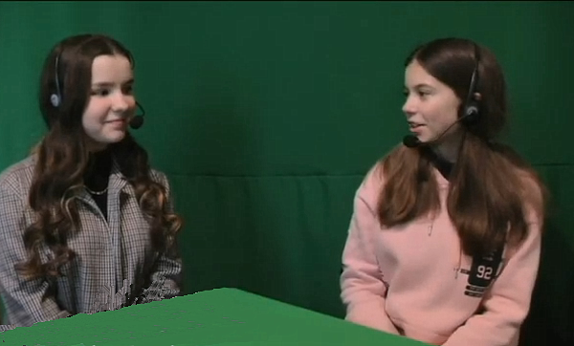

-17-
2.3. План-конспект заняття гуртка "Теледебют" ( основний рівень, третій рік навчання)
Розділ: Стендап.
Тема заняття: Робота у кадрі.
План заняття
Мета заняття:
– навчальна: забезпечити засвоєння інформації про стендап, про основні прийоми роботи журналіста у кадрі;
– виховна: виховання усвідомлення пріоритету загальнолюдських цінностей над груповими чи особистими, формування таких якостей, як організованість, дисциплінованість, гідність, правдивість;
розвиваюча: формувати логічні вміння, здійснювати доказові міркування, самостійно застосовувати знання для вирішення практичних завдань.
Форма проведення: бесіда, співпраця у групах.
Заняття з групою та індивідуальне.
1. Вступна частина. Повторення вивченого
1.1. Організація учнів до роботи, повідомлення теми і мети заняття та очікуваних результатів.
1.2. Актуалізація опорних знань про роботу в кадрі.
2. Основна частина
2.1.Стендап як один із елементів телерепортажу.
В інформаційному телематеріалі стендап необхідний і застосовується з кількох суттєвих причин:
а) підкреслити, що репортер перебуває безпосередньо там, де відбувається подія;
б) сконцентрувати увагу глядачів на найбільш вагомих фактах та аргументах;
в) підсумувати викладену попередньо інформацію чи розповісти про перспективи розвитку події.
2.2. Вимоги до подачі стендапу.
Стендап не повинен бути довгим за часом (зазвичай, не рекомендується його тривалість понад 20 секунд);
для стендапу повинні використовуватися здебільшого не загальні і крупні, а середні плани, щоб створити важливий фон та атмосферу довірливого спілкування із глядачем (див. додаток 1);
стендап не повинен суперечити нормам журналістської етики та об’єктивності, навіть коли він являє собою авторський коментар;
фон стендапу і зовнішній вигляд журналіста мають відповідати темі та атмосфері сюжету (див. додаток 2);
текст стендапу треба чітко відділяти від закадрового тексту.
2.3. Практична робота.
Моделювання ситуації з використанням стендапу. Зйомка матеріалу за межами студії.
2.4. Перерва (через кожні 45 хв. заняття).
Провітрювання приміщення, обговорення питань теорії та практичної роботи.
-18-
3. Заключна частина
3.1. Підсумок заняття
Загальний підсумок заняття та аналіз відзнятих матеріалів.
Відзначення гуртківців, котрі найкраще справилися із практичною роботою. Повідомлення теми та мети наступного заняття.
3.2. Прибирання робочих місць.

Додаток 1

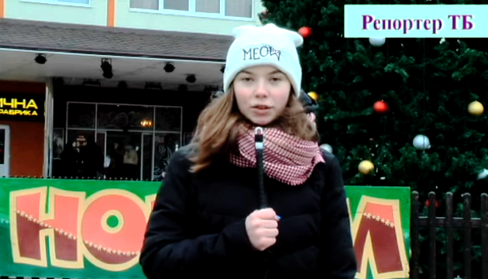

Додаток 2

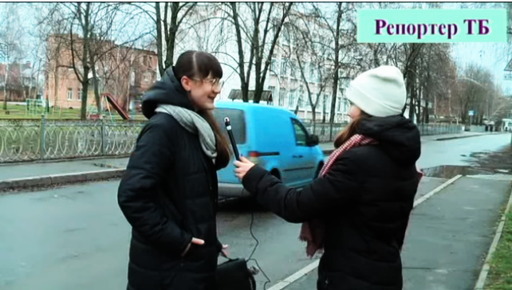

-19-
2.4. План-конспект заняття гуртка "Теледебют" ( вищий рівень, четвертий рік навчання)
Розділ: Проектна робота
Тема заняття: Підготовка та зйомка телерепортажів
План заняття
Мета заняття:
– навчальна: засвоєння основних етапів підготовки до зйомки телерепортажів, вчитися визначати на місцевості локації для зйомки;
– виховна: виховання працьовитості, культури мовлення, ініціативи та діловитості;
розвиваюча: формувати логічні вміння освоювати структуру створення телерепортажу, по пошуку цікавих респонденів, а також вміння логічно
висловлюватися.
Форма проведення: бесіда, співпраця у групах.
Заняття з групою та індивідуальне.
1. Вступна частина. Повторення вивченого.
1.1. Організація учнів до роботи, повідомлення теми і мети заняття та очікуваних результатів.
1.2. Актуалізація опорних знань про репортаж.
Репортаж – інформація, повідомлення, розповідь в періодичних виданнях, у радіо/телепередачах про важливі події суспільного життя, а також мистецькі та літературні заходи, матеріал з місця подій.
1.3. Специфіка та види телерепортажу.
В телевізійних репортажах беруть участь, як правило, дві особи – репортер та телеоператор. При цьому розповідь здебільшого ведеться на камеру, а фоном є місце подій, яким присвячений репортаж та має за мету справити емоційне враження, відтворити дійсність, побачену репортером на місці подій та дати, побачити, почути (пережити) все те, що було у реальному житті.
Телерепортаж поділяють на новинний (подієвий), тематичний та постановочний.
Тематичний (проблемний) репортаж (здійснює соціально-педагогічну та культурно-просвітницьку функції. Може стосуватися висвітлення явищ природи, розповідати про тваринний чи рослинний світ, якісь цікаві туристичні локації (див. додаток 1).
Постановний репортаж або «спровокована ситуація» (журналіст самостійно організовує якусь подію, щоб побачити реакцію учасників на пропоновані обставини; основна відмінність від репортажу подій – можливість репортера контролювати те, що відбувається, вести дію за собою, а не слідувати за нею.
1.4. Словесна гра "Початок репортажу із місця подій".
Потрібно створити речення із запропонованими словосполученнями : поряд зі мною.., ось підходить.., як щойно повідомили.., до учнів підійшов.., зараз поспілкуюся.., прошу пояснити.., ви вважаєте...
2. Основна частина.
2.1. Етапи роботи над телерепортажем.
-20-
Підготовчий етап передбачає вивчення матеріалу, інформації, що стосується
телерепортажу. Якщо подія, про яку належить робити телерепортаж, запланована, то бажано заздалегідь прибути на місце, де вона має відбутися, щоб визначити точки зйомки та домовитися з певними людьми про записи з ними інтерв'ю.
Знімальний період передбачає зйомку із місця події.
Кожна запланована подія має більш-менш чіткий регламент та триває протягом певного відрізка часу, тому журналіст і оператор повинні працювати узгоджено і оперативно. Потрібно встигнути відзняти основні моменти події, щоб вона була показана в розвитку. Глядач повинен зрозуміти, що і де відбувається (експозиція), побачити на екрані початок, потім головний момент події (кульмінацію) і завершення процесу (фінал).
Третій етап– це монтажно-тонувальний період. Він починається з відбору матеріалу і його сортування. Але перш ніж цим зайнятися, тележурналісту доведеться витратити свій час на те, щоб "розписати" образотворчий матеріал і зробити «розшифровку» синхронів.
2.2. Моделювання ситуації з місця події.
Керівник пропонує змоделювати ситуацію: потрібно провести телерепортаж із заняття гуртка журналістики. Працюють у парі оператор – репортер.
2.3. Перерва (через кожні 45 хв. заняття).
Провітрювання приміщення, обговорення питань теорії та практичної роботи.
3. Заключна частина
3.1. Підсумок заняття.
Загальний підсумок заняття та аналіз роботи журналістів на місці події.
Відзначення гуртківців, котрі найкраще справилися із практичною роботою. Повідомлення теми та мети наступного заняття.
3.2. Прибирання робочих місць.

Додаток 1

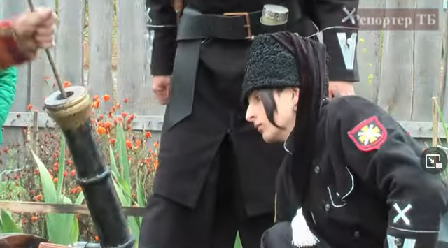

-21-
РОЗДІЛ 3. ДОСЛІДНИЦЬКО-ПОШУКОВА ТА ПРОЕКТНА РОБОТА "БЕЗ ЗНАННЯ ІСТОРІЇ – НЕМАЄ МАЙБУТНЬОГО"
3.1. Дослідницько-пошукова робота.
Кожен рік у листопаді до річниці трагедії Голодомору в Україні на рівні держави та на регіональному і місцевому рівнях проводять заходи по вшануванню померлих від голоду у 30-их роках минулого століття.
Тема Голодомору є надзвичайно актуальною у світлі гібридної війни Росії проти нашої держави.
Щоб рухатись у майбутнє, не можна забувати минулого. Не можна забувати тих, хто помер, марячи навіть не про хліб, а бодай про шматок коржа, зліпленого з тертої соломи, бур’яну, полови і тирси.
Вісім місяців, від жовтня 1932 року до травня 1933 року, тривав апогей Голодомору.
Вихованці гуртка "Теледебют" активно проводять дослідницько-пошукову роботу, а це і систематизація документів, і запис свідчень очевидців, що стосуються подій 30-их років минулого століття.
За час пошукової роботи гуртківці неодноразово бували у Миргородському музеї пам’яті жертв Голодомору, де детально знайомилися із його експозицією та спілкувалися з завідуючим музею Джунем О.П.
Також у Миргородському краєзнавчому музеї вивчали документи та спогади про ті часи. А ще неодноразово бували у Полтавському обласному державному архіві з метою пошуку документів, котрі б пролили світло на трагічні події 1932–1933 років.
Було зроблено десятки фотокопій документів та виписок із них.
Картина Голодомору поступово набирала обрисів.
Голод руйнував психіку людей, породжував злодіїв, донощиків, анонімників, убивць...
У невеликому будинку поряд із Личанською церквою, де нині знаходиться Музей голодомору, існував, як тоді казали, "притулок" – дитячий будинок, куди звозили дітей з усього Миргородського району.
Спочатку сюди потрапляли лише діти-сироти так званих «куркулів» та одноосібників. Батьки не пішли під час насильницької колективізації до колгоспів і це визначило їхню долю.
Та коли в 1933-му голодомор набрав жахливих розмірів, нещасні батьки багатодітних родин віддавали в цей "притулок" уже своїх дітей з надією, що можливо, там вони якось виживуть. Вважали, що в дитбудинку дітей просто зобов’язані хоч якось годувати. Але все склалося інакше…
І звичайний дитбудинок з часом перетворився на справжній табір смерті, де за колючим дротом від голоду гинутимуть сотні дітей, яких уже ніхто не рахуватиме.
Музей у Миргороді єдиний у світі музей жертв Голодомору, розташований безпосередньо на місці масових убивств голодом неповнолітніх людей.
Цей дитячий концтабір існував з 1930 по 1934 роки під виглядом "дитячого притулку".
-22-
Вихованці гуртка "Теледебют" зустрілися із тими, хто перебував у цьому притулку та вижив.
Батієнко Віра Володимирівна згадувала:
"Після трагічної смерті батька, який замерз на заробітках хліба в січні 1933 року, мене віддали до притулку. Тут давали на добу 100 грамів хліба або сухарів і миску баланди, невідомо з чого звареної. Спали ми на засланій соломою долівці, хоча рідко коли висипалися. Часто-густо з "лазарету" – так ми називали єдину теплу кімнату для тяжкохворих – витягали за руки померлих, а на їх місце клали інших. Штабелювали мертвих дітей взимку на подвір’ї священика Леонтія, на схилі берега Хоролу".
Навесні із настанням тепла, коли з’явилися мухи, однієї ночі трупи зникли і діти не могли знайти місце їх поховання. Коли в садку з’явилися перші листочки то юні мешканці притулку почала об’їдати не тільки траву, а й листя, а тому почалася їх масова загибель.
Ще одна свідок тих подій Супруненко Галина Петрівна .
Вона з батьками мешкала неподалік притулку.
Жінка розповідала: "Стану біля колючої огорожі й дивлюся, як снують ходячі тіні дітей віком від 2 до 17 років. Скільки їх протягом зими за руки й ноги витягали у двір мертвими – ніхто не рахував. Так вони безіменними й залишаються до цього часу. У мене дотепер перед очима стоїть страшна картина: навесні, коли зазеленіла трава, дітей почали випускати на подвір’я, а вони, охлялі за зиму, бо запаси харчів закінчилися, ставали на коліна й лікті і, мов козенята, паслися на траві".
Ксьонз Олекесій Григорович жив неподалік залізничної станції "Миргород". Станом на 1932 рік йому було 12 років. Тож хлопець добре пам’ятав події того часу. Через станцію Миргород проходили пасажирські ешелони. І часто провідники з них витягали трупи людей та скидали обабіч колії. А ще працівники НКВС на станції ловили дітей, котрі тікали з дому, щоб знайти десь кусок хліба, і відправляли в Миргородський притулок.
Архівні документи, спогади очевидців стали в подальшому основою для написання вихованцями гуртка "Теледебют" сценарію документального фільму "Дитячий притулок-табір смерті".
Гуртківці ж стали й героями цього документального фільму.
3.2. Проект "Без знання історії – немає майбутнього"
Працюючи над сценарієм фільму та над його зйомками вихованці гуртка "Теледебют" запропонували створити проект "Без знання історії – немає майбутнього".
Цей проект мав виконувати широкий спектр візуалізації інформації:
а) фото матеріали (див. додаток 1);
б) відео матеріал;
в) безпосереднє спілкування із аудиторією (див. додаток 2);
г) поширення інформації через ЗМІ (див. додатки 3, 4).
Презентації проекту проводяться силами вихованців гуртка "Теледебют".

-23-
Для учнів це можливість розкрити свій внутрішній творчий потенціал, вчитися вести дискусію, давати інтерв’ю для представників ЗМІ, а також виступати в прямому ефірі на телеканалах.
Реалізація проекту "Без знання історії – немає майбутнього " проходить кілька етапів:
а) планування поїздки, складання її маршруту;
б) погодження із представниками приймаючої сторони (управління освіти, культури) місця та часу проведення презентації проекту;
в) організація фотовиставки;
г) розміщення інформації про проведення презентації у місцевих ЗМІ та в соціальній мережі;
д) проведення самої презентації;
е) спілкування із представниками ЗМІ.
3.3. Сценарій презентації
Вступне слово представника приймаючої сторони.
Сьогодні гості із Полтавщини проведуть презентацію документального фільму "Дитячий притулок смерті". Його створено на основі реальних фактів та спогадів учасників. Підготовку сценарію, роботу з архівними матеріалами здійснювали гуртківці Миргородської станції юних техніків. Вони ж стали й героями фільму.
Тож слово нашим гостям.
Перша ведуча:
– Доброго дня усім присутнім. Дозвольте представитися, мене звати..., поряд зі мною герої документального фільму « Дитячий притулок смерті» ...
А також мої колеги..., вони беруть участь у презентації фільму.
А це наш керівник , керівник гуртків журналістики Миргородської станції юних техніків , історик Микола Марченко.
Друга ведуча:
– Наша творча група приїхала із курортного Миргорода на Полтавщині .
Сьогодні ми презентуємо фільм, що стосується періоду голодомору 1932–1933 років. Документальний фільм "Дитячий притулок смерті" " розповідає про притулок, єдиний притулок в Україні, приміщення якого збереглося до наших днів і у якому знаходиться музей трагедії Голодомору. В цьому притулку померли сотні дітей віком від 3 до 17 років.
Фільм створений на основі реальних подій, що відбувалися у Миргороді.
Думаю, ви вже звернули увагу на фотовиставку, що розміщена у фойє.
Ця фотовиставка створена на основі фотографій того періоду та відзнятих кілька місяців тому. Всі ці фотографії в тій чи іншій мірі стосуються періоду голодомору на території Полтавщини.
Є фотографії і конкретно по Миргороду. Напевне Ви звернули увагу на кілька фотографій залізничної станції «Миргород», зокрема, і на пам’ятник , він знаходиться метрів за 100 від приміщення самої станції.
Третя ведуча:
–Коли розпочався голодомор, то багато людей, котрі помирали від голоду,
-24-
виносили із вагонів, що проходили через станцію Миргород і скидали обабіч у ями. Багато людей, котрі прагнули виїхати у індустріальні центри, щоб вижити, просто помирали на станції і їх також скидали у ями. Пізніше частину трупів вивезли, а частину просто засипали землею. Дослідники встановили кілька таких місць поховань. Одне з них знаходиться поряд із водонапірною баштою, що стала основою пам’ятника жертвам голодомору. Цей пам’ятник ви могли бачити на фотографії.
Коли почався голодомор 1932–1933 років, багато трупів людей вивозили на окраїни міста. Дослідники встановили кілька таких місць поховань у Миргороді. Ці місця поховань також можна бачити на фотографіях.
Четверта ведуча:
–Після жовтневого перевороту 1917 року селянство не змирилося із приходом більшовицької людиноненависницької влади.
З'являлися партизанські загони, котрі вели активну боротьбу з комуністичним режимом. Основу таких загонів становили селяни.
Лише у Миргородському повіті діяло більше 10 партизанських загонів. Деякі були розгромлені аж у 1923–1925 роках.
Навіть у 1927–1930 роках селяни на Полтавщині гуртувалися, поширювали листівки проти радянської влади.
Тож однією із причин голодомору було прагнення комуністичного режиму упокорити українське свободолюбне селянство.
Перша ведуча:
–Формальним приводом кампанії по викачуванню зерна як у колективних, так і в індивідуальних господарствах була так звана хлібозаготівля "для індустріальних центрів та Червоної Армії".
Під приводом боротьби за індустріалізацію народного господарства московська влада та її місцеві представники в особі партійних комітетів, починаючи ще з кінця 20-х років, запропонували селянам продавати хліб державі за сміховинну ціну, яка у 20–30 разів була нижча за ринкову.
Уявіть, вам запропонували скажімо яйця замість 15 гривень за десяток продавати по , наприклад, 40 копійок за десяток, тобто по 4 копійки за 1 яйце чи молоко замість скажімо по 10 гривень за літр по 30 чи 50 копійок за літр. А для тогочасного села це була державна політика.
Друга ведуча:
– Нереальними були й плани так званої "хлібоздачі". Досить характерним у цьому зв’язку був зміст листа селянки Валентини Радченко з с. Опішне
Зіньківського району до голови ВУЦВК Григорія Петровського, датований 19 травня 1930 р., тобто задовго до масового вимирання полтавського села. "Мені довели план до двору на 150 пудів у 1929 р. У дійсності я намолотила 108 пудів... Де ж я могла взяти останній хліб? Де ж правда?... Звертаюся до вас: виправіть помилку, одведіть план від двору, хай не виганяють з хати та дадуть спокійно дожити віку".
Далекими від реальності були і плани центральних органів влади щодо
хлібозаготівель у колгоспах і радгоспах.
-25-
Ознайомившись із відповідними цифровими показниками, ряд місцевих керівників Полтавщини влітку 1932 року на обласній нараді заявляли: "Дати такий план –означає свідомо грабувати, розвалювати колгоспи і примусити колгоспників харчуватися макухою" .
Третя ведуча:
–На Полтавщині зростало невдоволення діями радянської влади. Плани хлібозаготівель були нереальними. Як змусити селян віддати останню зернину? Вірно. Показово репресувати людей.
Один із прикладів. У зв’язку з тим, що Кобеляцький район станом на 15 листопада 1932 року план хлібозаготівель виконав лише на 32,8%, партійне керівництво країни вирішило зразково покарати винних у "зриві планів хлібоздачі".
Згідно із вироком Харківського обласного суду, який 23–25 грудня 1932 року засідав у Кобеляках, вина секретаря райпарткому К. Г. Ляшенка, голови райвиконкому Ф. К. Беми та директора МТС І. О. Обидала полягала у тому, що вони "з самого початку хлібозаготівель не повели належної боротьби із втратами, розкраданням, не мобілізували маси на організаційно-господарське зміцнення колгоспів, ігнорували масову роботу, чим дали змогу класовому ворогу–куркулю розводити меншовицький настрій в районі". Визнавши обвинувачених винними у "двурушництві", "саботажі" "народний" суд ухвалив позбавити волі у "виправно-трудових таборах": К. Г. Ляшенка на 10 років, Ф. К. Бему та І. О. Обидала на 8 років кожного. За надуманими звинуваченнями покарання у вигляді виправно-трудових робіт "у віддалених місцевостях СРСР" ряд інших керівників району були засуджені на терміни від двох до 6 років.
Не вдалося уникнути покарання десятьом головам колгоспів, які здали державі найменше хліба, та чотирьом головам сільських рад, які отримали від 8 до 10 років позбавлення волі, а голова сільськогосподарської артілі ім. Шевченка
А. Я. Гамага "за зрив хлібозаготівель" був розстріляний.
І це приклад лише по одному району Полтавщини.
Четверта ведуча:
– Старий колгоспник Іван Браковий із с. Великі Будища згадував: "Під час голоду померла моя сестра, Катерина. Було їй тоді півтора роки. До нас у хату прийшов буксирник Іван Гайдамака. Це був жорстокий чоловік. Він заходив до хат, витягав у людей з горщиків квасолю, картоплю, нишпорив по хаті і
забирав усе, що було. Коли він зайшов до нас, Катя лежала в колисці, яка
висіла серед хати. Він викинув її з колиски на підлогу. Після цього Катя полежала декілька днів і померла".
Інший свідок тих подій Олександра Лисенко з Котельви розповідала: "Це просто така була політика, щоб викачати ото всі продукти... Але найстрашніше було, це коли ото приїде з Полтави якийсь представник і візьме наших представників і ходить так. Всі городи перештрикають. Вони заходять у двері і
кажуть: "Що у вас є з продуктів?". Мати каже: "Нема в нас нічого". Тоді ото полізли на горище та знайшли льон, із горщика повисипали. Все переривали.
-26-
Подушки перикидали, шукали все. Та й у погріб, і скрізь, і в піч даже заглядали. Вони входять у двір і кажуть: "Ми бригада по викачуванню зерна"... Як тільки скажеш, що не пущу тебе у двір, зараз "чорний ворон" приїжджає та забира на Соловки. Машина така була "чорний ворон" і усі дуже плакали".
Були навіть випадки, коли розлючені активісти, не знайшовши в обійсті домогосподаря ніяких харчових припасів, "батька, здорового чоловіка, який свого часу відслужив 8 років у морфлоті, разом з іншими заганяли під піч, заставляли гавкати".
Перша ведуча:
– Потрібно сказати, що голодували навіть ті, хто день у день працював на колгоспному полі, одержуючи за свою каторжну працю з четвертої години ранку і до заходу сонця по 150–200 грамів хліба. Проте від голодомору не рятувався й той, хто працював на заводі і щоденно одержував за роботу по 500–600 грамів, адже прогодувати такою кількістю хліба протягом кількох місяців звичайну в ті часи родину з 5–6 осіб було неможливо, адже харчувалися не усі мешканці села, а лише ті, хто працював.
До речі, у царській Росії рівень життя основної маси селянства якої тривалий час небезпідставно критикували комуністи, забезпечення людини харчуванням вважалося нормальним лише при умові, коли на одного члена родини припадає не менше 20 пудів зерна на рік, тобто 320 кілограмів, або 876 грамів на день.
Нижче цієї норми організм людини, на думку тогочасних чиновників, нормально функціонувати не міг.
Радянський же колгоспник у кращому випадку одержував на кожного члена своєї родини у межах 100 грамів. Голодні селяни шукали найрізноманітніші способи виживання. За словами вищезгаданої Олександри Лисенко, голодні люди їли "дохлу конину, собак, котів, пацюків, ворон..., все їли, що не попаде. Голод. Їли коріння з рогозу, з очерету...»
Окрім ідеологічної обробки влада стимулювала роботу своїх активістів на Полтавщині ще й тим, що 15% вилученого в ході обшуків зерна видавалася у вигляді премії партійним інформаторам.
Друга ведуча:
– В одному із спогадів очевидців подій 1933 року у Полтаві читаємо: "Часто, по декілька разів на добу, проводилися облави на безпритульних дітей... Їх ловили десятками, сотнями, закривали у товарних вагонах. Діти кричали, виривалися, крик стояв на пів-Полтави... Одного разу, коли я вже поверталася додому з поїздки, на вокзалі почула: дітей закрили у вагонах і вони всі там померли. Люди казали, що дітей було більше сотні..."
У дитячих будинках, якими опікувалася радянська держава, лютував голод.
Про розрекламовану "турботу" комуністів стосовно дітей Полтавщини дізнаємося із доповідної записки від 6 березня 1932 р. завідувача дитячим будинком у м. Пирятин Поліни Чернової республіканському керівнику.
"Харчуються діти погано, – читаємо її записку, – ...діти від поганого харчування виснажені до краю, деякі дошкільнята лежать від слабості у
-27-
ліжку... В усіх без виключення гостре малокрів’я, золотушне, гнійне запалення вух та інші хвороби... У приміщенні такий холод, що малеча повідморожувала руки й ноги. Топити нічим... Кругом одна відповідь – у нас немає, дати нічого не можемо".
Третя ведуча:
–Не треба забувати і про так звані "чорні дошки". До такого сатанинського методу могли додуматися лише радянські "борці за щастя трудового народу". Суть такого методу, який активно застосувався на Полтавщині у 1932–1933 роках, полягала у повній блокаді тих населених пунктів, які з тих чи інших причин найбільше відставали у виконанні хлібозаготівельних планів.
У таких селах заборонялась торгівля, із сільських споживчих товариств вивозилися усі промислові і продовольчі товари, а щоб колгоспники чи одноосібники не могли купити необхідні товари в інших селах чи містах, їм заборонялося виходити за межі свого села. Першими були занесені на "чорну дошку" спеціальною постановою уряду Української Соціалістичної Радянської Республіки села Лютенька Гадяцького району та Кам’яні Потоки Кременчуцького району.
Четверта ведуча:
–Починаючи з грудня 1932 року право занесення тих чи інших населених пунктів на "чорну дошку" одержало районне керівництво, після чого цей спосіб винищення людей став більш масовим.
Так, 4 грудня 1932 року Миргородський райвиконком за вказівкою партійного начальства ухвалив постанову занести на "чорну дошку" сільськогосподарські артілі ім. Сталіна Великосорочинської сільської ради та ім. Леніна Савинської сільради, які виконали хлібозаготівельний план лише на 61%. Однією з особливостей Полтавщини було те, що тут на "чорну дошку" заносилися не лише окремі села, а й цілі райони, а саме Бригадирівський, Великописарівський, Гадяцький, Кишеньківський, Кобеляцький, Лохвицький, Нехворощанський, Новосанжарський, Оболонський та Решетилівський. Як це практично відбувалося?
Війська контролювали всі виходи, виїзди із населеного пункту чи району. Згідно з постановою ЦК КП(б)У і Раднаркому УСРР від 15 грудня 1932 р. у ці райони не дозволяли завозити навіть украй необхідних речей, таких як сірники та сіль .
Війська контролювали всі виходи, виїзди із населеного пункту чи району.
Згідно з постановою ЦК КП(б)У і Раднаркому УСРР від 15 грудня 1932 р. у ці райони не дозволяли завозити навіть украй необхідних речей, таких як сірники та сіль .
Керівник проекту:
Вже згадували, що в місті службовці отримували 200 грам хліба, а працівники заводів 500– 600 грам. Але не дивлячись на це , люди вмирали і у містах.
Скажімо, архівні дані свідчать, що у Полтаві наприкінці березні 1933 року лише за 1 добу, коли відтав сніг, на вулицях було підібрано 1043 трупи

-28-
Зрозуміло, що більшість, це мешканці із навколишніх хуторів та сіл, котрі добиралися у місто із останньою надією вижити. Але самі цифри просто вражають. Більшість з них не мали при собі ніяких документів.
Трупи вивозили за межі Полтави і скидали на смітники чи в яри й закопували. Дослідники неодноразово здійснювали спроби установити кількість загиблих у цій безкровній війні полтавців. Одні називали цифру 1,5 млн., тоді як інші 985 тис.
Загалом же поточна статистика 1936 року зафіксувала скорочення народонаселення Полтавщини на 818,7 тис. осіб у порівнянні з переписом 1926 р. До речі, кілька тисяч селян із Росії протягом 1933–1934 років було переселено у вимерлі чи напіввимерлі села Полтавщини (див. додаток 5).
Розповідь про підготовку і створення документального фільму "Дитячий притулок-табір смерті" та запрошення до його перегляду.

Додаток 1

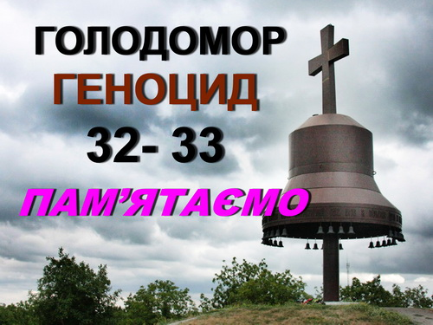

-29-
Додаток 2

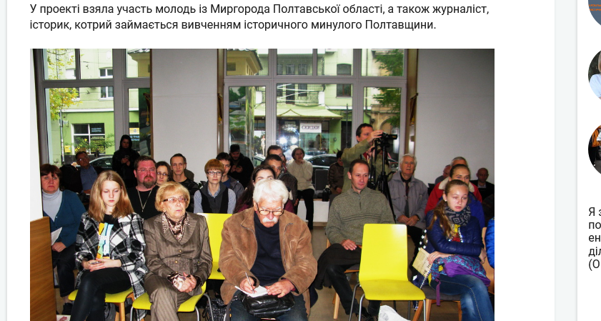

Додаток 3

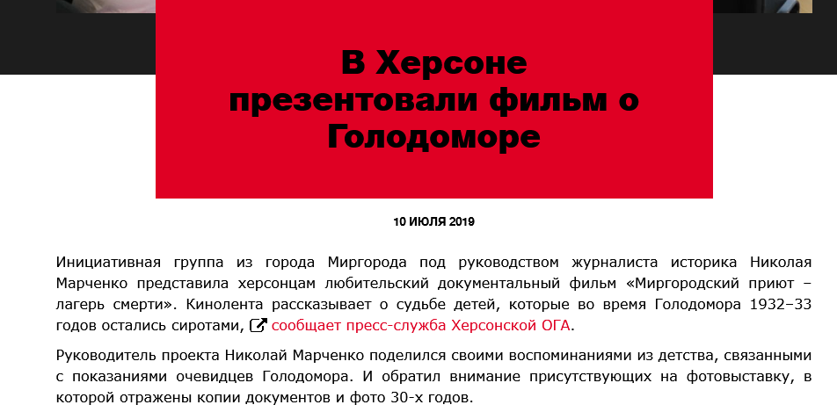

-30-

Додаток 4

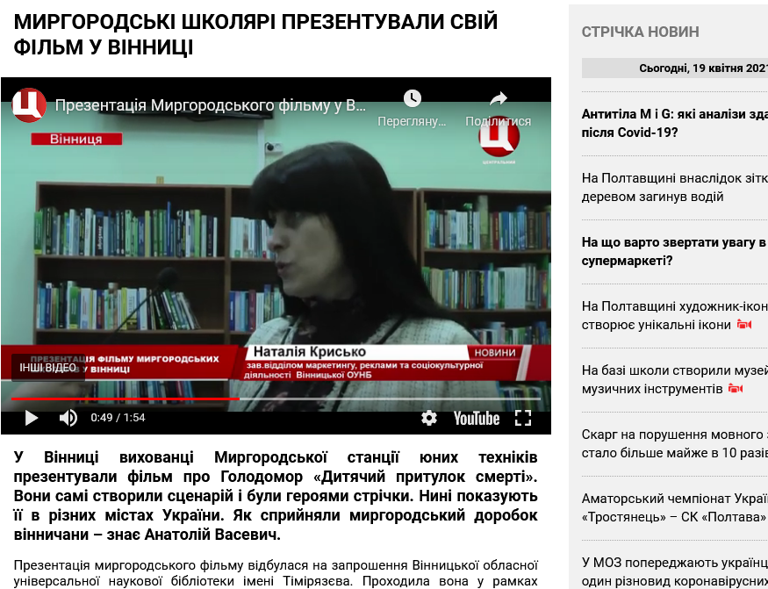

Додаток 5
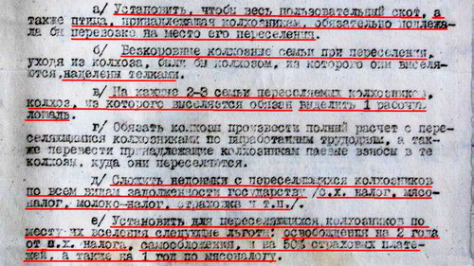
-31-
ВИСНОВОК
У результаті проведеної роботи створено методичний посібник, котрий стане у нагоді для керівників гуртків журналістики і перш за все для тих, хто займається із учнями тележурналістикою.
Програма розрахована на 4 роки навчання і враховує всі сучасні тенденції та напрацювання в галузі журналістики.
Вона може використовуватися у повному обсязі чи стати основою для власних напрацювань керівників гуртків з урахуванням матеріально-технічної бази та специфіки навчального закладу.
У другому розділі розміщені плани-конспекти занять, котрі наочно демонструють форми та методи роботи керівника гуртка із вихованцями з урахуванням теоретичних та практичних занять, а також розкривають принципи моделювання ситуацій та проектної роботи.
У третьому розділі подано дослідницько-пошукову та проектну роботу "Без знання історії – немає майбутнього", котра спрямована на національно-патріотичне виховання учнівської молоді, на стимулювання до вивчення історії свого краю, а також на розвиток творчого потенціалу юних журналістів. Бо гуртківці не лише презентували проект у Миргороді, Полтаві, Луцьку, Хмельницькому, Чернівцях, Вінниці, Одесі, Скадовську, а й безпосередньо спілкувалися із різними верстами населення конкретних регіонів.

-32-
СПИСОК ВИКОРИСТАНИХ ДЖЕРЕЛ
1. Актуальні проблеми журналістики: Збірник наукових праць/ Ред. Бедзіля Ю.М. – Ужгород: МП "Ліра", 2001
2. Бурлачук Л. Ф., Келесі М. Про критерії розвитку особистості // Вісник
Київського університету. Серія: Соціологія. Психологія. Педагогіка. – Вип. 2. –К., 1996.
3. Вальорска М. Агнєшка Діпфейк та дезінформація: практ. посіб./Агнєшка М. Вальорска; пер.з нім. В. Олійника. – К.: Академія української преси; Центр вільної преси, 2020.–36 с.
4. Дискусія про політичний тиск та цензуру в українських медіа: Журналістська осінь . –2002–: Телекритика, 2003
5. Джунь О.П. Чорнчі роки Миргородщини. Свідчення очевидців/ Олександр Джунь. Вид. 2-ге, доповн.–М.: ТОВ "Видавництво "Миргород", 2014. – 88 с.
6. Довідник для журналістів: як отримати доступ до урядової інформації. – І., 2013
7. Жак Мурікан. Журналістське розслідування. –К., Інститут масової інформації. 2002
8. Журналісти : їхні права і обов'язки. Збірник. –Ужгород., 2003
9. Илличев С.И. Кинолюбительство: истоки и перспективы. –М., 1986.
10. Информатизация общества. Сборник. – М., 1992.
11. Костюк В.В.Професійна практика майбутнього журналіста: Методичні рекомендації з навчально-ознайомлювальної рпактики студентів. –Запоріжжя: ЗДУ, 2002
12. Мастерман Л. Обучение языку средств массовой информации: Теория и практика // Перспективы. – 1984.
13. Мащенко І. Г. Хроніка українського радіо і телебачення в контексті світового аудіовізуального процесу. – К.: Україна, 2005. – С. 381.
14. Медіакультура особистості: соціально-психологічний підхід: навчально-методичний посібник / За ред. Л. А. Найдьонової, О. Т. Баришпольця ; Національна академія педагогічних наук України, Інститут соціальної та політичної психології. – К. : Міленіум, 2010. –440 с.
15. Міхаель Халер. Пошук і збір інформації. – К, Академія Української преси, 2006.
16. Мой Д., Ордольфф М.Телевізійна журналістика: Практична журналістика, том 62/ за загал. ред. В. В. Іванова; пер.з нім. В. Климченка.– Київ: Академія української преси, Центр вільної преси, 2019. –234 с.
17. Постовий В. Г. Батьківсько-дитячі взаємини – важливий фактор професійного самовизначення старшокласників / В. Г. Постовий // Теоретико-методичні проблеми виховання дітей та учнівської молоді. – 2011. – Збірник наукових праць. – Вип. 15. – Книга І. –312 с.
18. Рене Дж. Капрон. Настанови журналістам Ассошіейтед Пресс. – К., 2005.
19. Формування здорового способу життя молоді : навч.-метод. посіб. / Т. В. Бондар, О. Г. Карпенко, Д.М.Дикова-Фаворська, Н. М. Комарова та ін. – К. : Укр. ін.-т соц. дослідж., 2005. – 115 с
-33-
20. Черкашина Л. Досвід вітчизняних позашкільних закладів еколого-натуралістичного профілю з трудового виховання учнів основної школи другої половини ХХ - початку ХХІ ст. / Л. Черкашина // Гуманізація навчально-виховного процесу. - Слов’янськ, 2011. – Збірник наукових праць. – Спецвипуск 7. – 360 с.
21. https://uk.wikipedia.org/wiki/Репортаж
22. https://uk.wikipedia.org/wiki/Стенд-ап (жанр)
23. https:// www.adobe. com/ua/creativecloud/video/discover/aspect-ratio. html/ Вибір і змінення співвідношення сторін відео

-34-

